ACTA RESOLUTIVA DE LA SESIÓN No. 12 EXTRAORDINARIA DE LA COMISIÓN DE DEPORTE Y RECREACIÓN

JUEVES 17 DE SEPTIEMBRE DE 2021

En el Distrito Metropolitano de Quito, siendo las 12h03 del jueves 17 de septiembre de 2020, conforme a la convocatoria efectuada el 15 de septiembre de 2020, se lleva a cabo, de manera virtual, por medio de la plataforma “Microsoft Teams”, la sesión No. 012- extraordinaria de la Comisión de Deporte, presidida por el concejal Mario Granda.

Por disposición del presidente de la Comisión, se procede a constatar el quórum reglamentario para la instalación de la sala, mismo que se encuentra conformado por los siguientes concejales presentes: Marco Collahuazo y Mario Granda.

REGISTRO ASISTENCIA – INICIO DE SESIÓN
INTEGRANTES COMISIÓN | PRESENTE | AUSENTE
Mario Granda | 1
Orlando Núñez |  | 1
Marco Collahuazo | 1
TOTAL | 2 | 1

Además, se registra la presencia de los siguientes funcionarios: William Páez, asesor del despacho del concejal Marco Collaguazo; Cristina Rodríguez, delegada de Procuraduría Metropolitana; Jorge Cartagena, Director Metropolitano de Deporte, Alejando Sáenz, funcionario de la Secretaría de Deporte y Recreación; Fernando Rojas, Delegado de Procuraduría; Eduardo Flor, asesor del despacho del concejal Orlando Núñez.

La señorita Leslie Guerrero, delegada de la Secretaría General del Concejo Metropolitano de Quito a la Comisión De Deporte, por disposición del señor presidente procede a dar lectura del orden del día:

- Lectura y aprobación del acta No. 11 de 4 de junio de 2020.

- Informe por pate del señor Secretario de Educación, Deporte y Recreación respecto al avance del Proyecto Quito a la Cancha.

Al tratarse de una sesión extraordinaria el orden del día queda aprobado sin tomar votación.

DESARROLLO DE LA SESIÓN

Primer punto: Lectura y aprobación del acta No. 11 de 4 de junio de 2020.

Al no existir observaciones al acta y por disposición del señor Presidente de la Comisión, se procede a tomar votación para la aprobación del acta en referencia, registrando los siguientes resultados:

REGISTRO DE VOTACIÓN
INTEGRANTES COMISIÓN | A FAVOR | EN CONTRA | ABSTENCIÓN | EN BLANCO | AUSENTE
Mario Granda Balarezo | 1
Orlando Núñez Acurio |  |  |  |  | 1
Marco Collahuazo Pilataxi | 1
TOTAL | 2 | 0 | 0 | 0 | 1

Con dos votos a favor y por unanimidad de los presentes queda aprobada el acta No. 11 de 4 de junio de 2020.

Segundo punto: Informe por pate del señor Secretario de Educación, Deporte y Recreación respecto al avance del Proyecto Quito a la Cancha.

Juan Carlos Boada, Secretario de Educación, Deporte y Recreación, inicia con la presentación de su informe señalando que han reforzado el proyecto con el fin de brindar atención a las personas menos favorecidas, ofreciendo espacios deportivos y culturales que permitan una conexión efectiva entre la comunidad y el municipio.
- Proyecto deportivo, recreativo, social, cultural, comunitario.
- Establecer en el presupuesto para el próximo año recursos para capacitación no solo dirigentes deportivos sino comunitarios.
- Modernización de instalaciones e incorporación de tecnología en los espacios deportivos.
- El proyecto contempla 19 obras en todas las administraciones zonales.

Ing. Alejandro Sáenz, funcionario de la Dirección de Deporte, procede a realizar la presentación de la publicación de procesos de intervención para Ligas Barriales en el marco del proyecto Quito a la Cancha (se adjunta la presentación a esta acta como anexo 1).
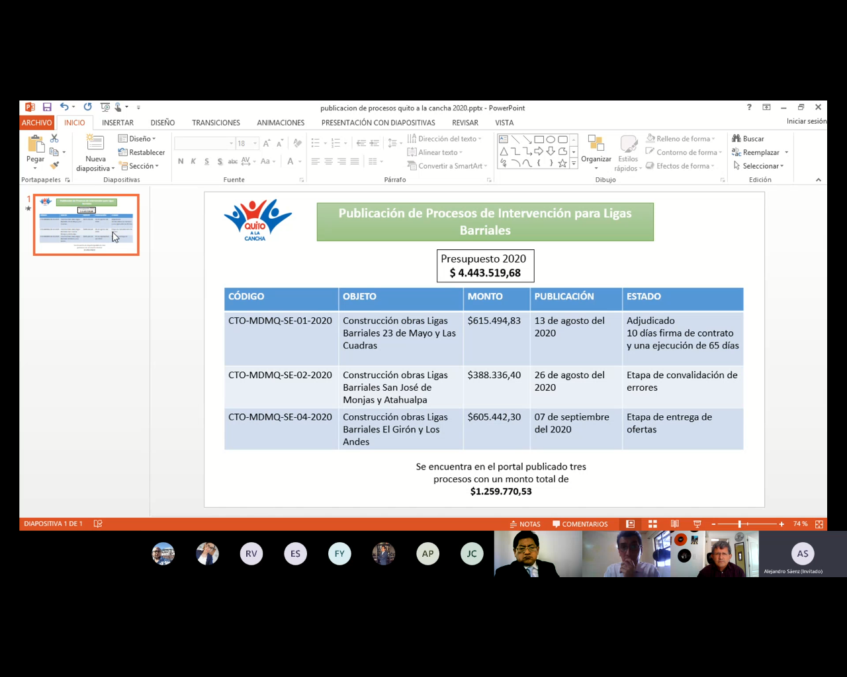

Siendo las 12h25 ingresa a la sala de sesiones virtuales el concejal Orlando Núñez Acurio.

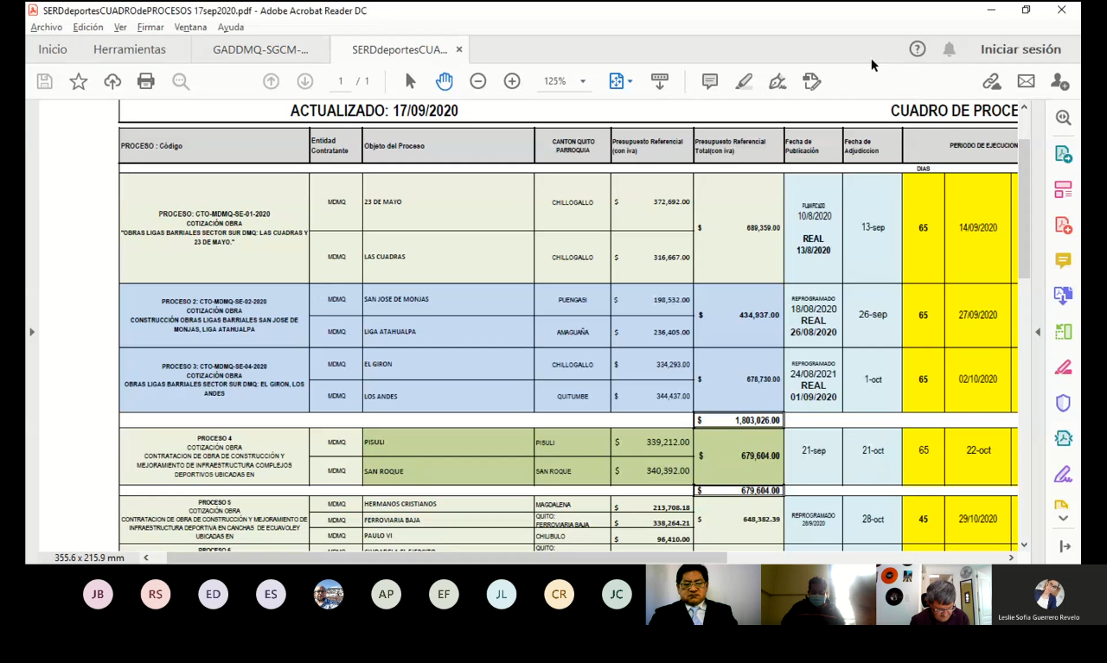
Arq. Roberto Valencia, Director de Infraestructura, realiza la presentación del cronograma de los procesos a realizarse dentro del Proyecto Quito a la Cancha (se adjunta la presentación al acta como anexo 2).

Ing. Jorge Cartagena, Director de Deportes, presenta la matriz de avance del proyecto “Quito a la Cancha”, la misma que se adjunta al acta como anexo 3.

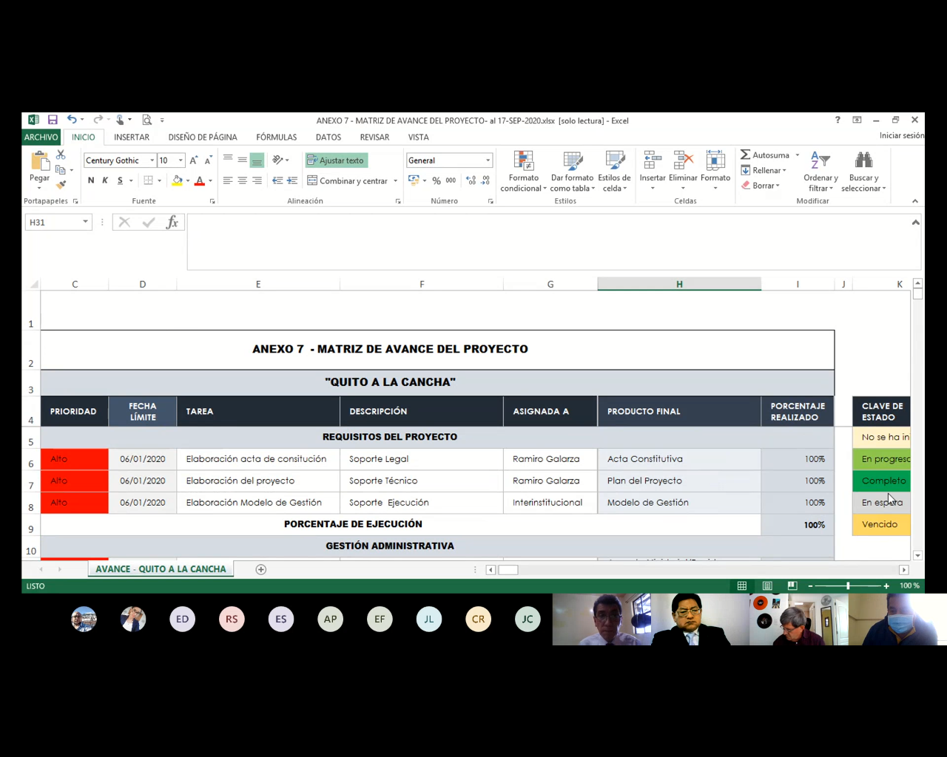

Concejal Marco Collahuazo Pilataxi, expresa su felicitación por la forma en la que se está llevando a cabo el proyecto, considera que existe un buen equipo de trabajo que logrará sacar adelante el proyecto “Quito a la Cancha” que irá en beneficio de toda la ciudadanía.

Concejal Orlando Núñez Acurio, de igual forma manifiesta su felicitación por el trabajo que se está realizando en el proyecto “Quito a la Cancha”.

Concejal Mario Granda Balarezo, señala que, en su calidad de Presidente de la Comisión, solicitó en días pasados el informe, mismo que una vez revisado se ha podido detectar que no está actualizado en lo referente al tema presupuestario, pregunta, en base a que se calculó el porcentaje que requiere cada Liga Barrial

Sugiere al señor Director de Deportes mantengan una reunión con el personal que empezó con el proyecto “Quito a la Cancha”, puesto que no se les habría cancelado por el trabajo que realizaron.

Solicita al señor Secretario de Educación, Deporte y Recreación, envíe a esta Comisión un listado de una por una de las Ligas Barriales que van a ser parte del Proyecto “Quito a la Cancha” en la que se detalle el cumplimiento de requisitos y más detalles que determinen que las Ligas han cumplido con los requisitos.

También requiere un detalle hasta la fecha de las obras que ya se han subido al portal de compras públicas, las que se van a adjudicar y las que ya se han adjudicado.

Finalmente, felicita que se haya avanzado bastante en el proyecto con el presupuesto establecido y reitera su colaboración para que se pueda cumplir a cabalidad con el Proyecto “Quito a la Cancha”.

Juan Carlos Boada, Secretario de Educación, Deporte y Recreación, señala que efectivamente el presupuesto del Proyecto “Quito a la Cancha”, han sufrido grandes modificaciones, sin embargo, se está haciendo todas las gestiones necesarias para dar continuidad al proyecto.

Indica además que sobre los integrantes del proyecto “Quito si la mueve”, tuvieron que ser separados de la institución puesto que no había sustento legal, ni administrativo para sostenerlos, del personal de “Quito a la Cancha”, también tuvo que ser disminuido y se han quedado únicamente con la gente más comprometida en el proyecto.

Ing. Alejandro Sáenz, funcionario de la Dirección de Deporte, realiza una explicación técnica de cómo se hizo el proceso del levantamiento técnico de necesidades de las Ligas Barriales para posteriormente definir el presupuesto necesario.

Concejal Mario Granda Balarezo, felicita la forma en cómo se está llevando el proyecto, manifiesta que han sido absueltas sus inquietudes, se suma a la felicitación que han hecho los señores concejales por la manera en la que se está manejando el proyecto “Quito a la Cancha”.

Concejal Marco Collahuazo Pilataxi, señala que sería magnífico que estos informes sean presentados periódicamente, de la misma forma pide que le hagan llegar toda la información referente al proyecto “Quito a la Cancha”.

Siendo las 13h40, habiéndose agotado el orden del día, el presidente de la Comisión declara clausurada la sesión.

REGISTRO ASISTENCIA – FINALIZACIÓN SESIÓN
INTEGRANTES COMISIÓN | PRESENTE | AUSENTE
Mario Granda Balarezo | 1
Orlando Núñez Acurio | 1
Marco Collahuazo Pilataxi | 1
TOTAL | 3 | 0

Para constancia de lo actuado, firman el presidente de la Comisión de Deportes y la Secretaria General del Concejo Metropolitano de Quito (E).

Dr. Mario Granda Balarezo Abg. Damaris Ortiz Pasuy
PRESIDENTE DE LA COMISIÓN SECRETARIA GENERAL DEL
DE DEPORTE CONCEJO METROPOLITANO
DE QUITO (E)

REGISTRO ASISTENCIA – RESUMEN DE SESIÓN
INTEGRANTES COMISIÓN | PRESENTE | AUSENTE
René Bedón Garzón | 1
Analía Cecilia Ledesma García | 1
Andrea Hidalgo Maldonado | 1
Mónica Sandoval Campoverde | 1
Bernardo Abad Merchán | 1
TOTAL | 5 | 0
Acción: | Responsable: | Unidad: | Fecha: | Sumilla:
Elaborado por: | Pamela Albuja | SCSC | 2021-03-05
Revisado por: | Samuel Byun | PSGC (S) | 2020-03-05

